Утверждаю:  Председатель Федерации настольного тенниса  г. Алушты  ___________А.В.Михайлюченко  «___»__________________2012г. | 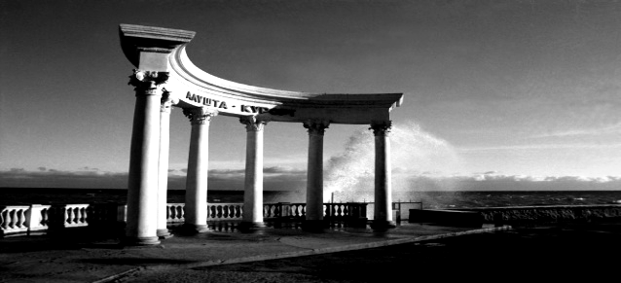
ПОЛОЖЕНИЕ
О проведении турнира по настольному теннису,
« ПОСВЯЩЁННОГО ДНЮ ОСВОБОЖДЕНИЯ АЛУШТЫ »
13-14 АПРЕЛЯ – 2012 года
Цели и задачи:
* Повышение спортивного мастерства;
* Популяризация настольного тенниса;
* Установление деловых и дружеских связей.
Сроки и место проведения:
Турнир проводится с 13 апреля 2012 г. В г.Алушта на базе СОШ №1
по адресу: г. Алушта, ул. Партизанская, 19.
(Проезд маршрутным такси Симферополь – Алушта до остановки АВТОВОКЗАЛ ).
Турнир проводится в личном разряде.
Проведение соревнований возлагается на судейскую коллегию:
Главный судья соревнований - А.В.Михайлюченко – ( моб.тел: – 066 -761-27-20 ).
Система проведения:
Встречи разыгрываются из пяти сетов.
Предварительные игры в подгруппах по «круговой» системе.
Финалы по 2-х минусной системе с определением всех мест.
Инвентарь и форма участников должны соответствовать правилам соревнований.
Внимание: Каждая игровая категория -играет в течении 1-го дня
Жеребьёвка:
Проводится непосредственно перед соревнованиями.
Участники и игровой благотворительный взнос:

Группы | Категория | Игровой взнос | Жеребьевка | Начало игр
1-я | Рейтинг от 0-30 | 50 грн. | 12-00 13.04.12 | 14-00  13.04.12
2-я | Рейтинг от 0-45 | 50 грн. | 8-30 14.04.12 | 10-00  14.04.12
Размещение:
Гостиница, частный сектор (от 50 грн) - моб тел:(066-942-29-30, 067-287-90-42 – Елена)
Награждение:
Победители и призёры турнира во всех категориях награждаются:
Грамотами, медалями + денежными премиями (1-3 место)
Заявки:
Предварительные заявки подаются до 10.04.2012г главному судье по тел:( 066-761-27-20)
Условия приема:
Расходы по приезду, размещению и питанию участников несут командирующие организации.
Настоящее Положение является официальным вызовом на соревнования.
Турнир – рейтинговый
Контактные телефоны: (066-761-27-20)
Михайлюченко Александр Васильевич.

